表演艺术专业群设置调研报告

一、调研背景

1.学校内部

艺术表演系现有五年制播音与节目主持专业、表演艺术专业（器乐方向）、表演艺术专业（声乐方向）3个专业。

经过多年发展，表演艺术专业在江苏省专业建设水平评估中被评为全省同类学校同类专业中的“优质”等级；2017年学校被推选为江苏联合职业技术学院艺术专业协作委员会理事长单位，负责牵头学院二十余家分院及办班点艺术专业建设工作；2011年计算机网络技术专业被评为江苏省首批五年制高职省级特色专业；2016年表演艺术专业（器乐方向）的江南丝竹工作室，因传承创新培养国家非遗项目-江南丝竹，被国家三部委评为“国家传承示范点”。

经过四十多年办学引进并培养了一批优秀教师，形成了较丰富的教育教学资源。系部专业发展已经处于较高水平，需要寻找新的发展方式和途径，使专业建设能够稳定、高效、可持续发展。

2.社会背景

随着人民群众物质需求的不断满足，人们对于精神文化生活的需求正在逐步提高。在这样的情况下，我国文化产业的发展需要进一步优化产业结构、加大产业政策扶持和产业资源开发，为人们提供更多优质的文化产品与服务，助力文化产业的高质量发展。在全国宣传思想工作会议上，习近平总书记提出了“兴文化”的使命任务：坚持中国特色社会主义文化发展道路，推动中华优秀传统文化创造性转化、创新性发展，继承革命文化，发展社会主义先进文化，激发全民族文化创新创造活力，建设社会主义文化强国。这为新时代文化事业的发展提供了根本遵循，指明了前进方向。《常州市国民经济和社会发展第十三个五年规划纲要》中指出，“文化资源”自身所具有的强大融合力，为文化产业与其他产业之间的融合提供了重要的结合点，使文化产业与其他产业之间的界限逐渐变得模糊，行业间的共融性、互补性逐渐增强，这为文化产业的跨界融合奠定了良好的基础。

根据市场调研和相关信息收集，今后五年江苏省及常州地区将需要大量的播音与节目主持专业、表演艺术专业发展型、复合型、创新型技能人才。

二、调研安排

（一）参与人员

1.分管校领导、系主任 ，播音与节目主持专业、表演艺术专业（器乐方向）、表演艺术专业（声乐方向）3个教研室主任，部分骨干教师。

2.调研院团演员、人力资源部门负责人。

3.表演艺术专业的毕业生。

（二）调研单位

常州广播电视总台

江苏嬉戏族股份有限公司

龙城控股集团

江苏东方盐湖城有限公司

常州市歌舞剧院

常州市文化馆

武进区百姓艺术团

春秋淹城有限公司

江苏溧阳天目湖有限公司

人才招聘信息网站

（三）调研形式

1.深入企业走访

2.邀请企业人员来校召开专业建设咨询会议

3.调查问卷

4.网络信息收集分析

三、调研获得的信息

（一）《表演艺术专业调研问卷》反馈的企业对艺术表演人员数量、质量、能力、个人素质等方面的需求与分析。

网络问卷具体内容与数据分析：

第1题 在下面的表演专业里，你对哪个更感兴趣？ [单选题]

|  |  |  |
| --- | --- | --- |
| 选项 | 小计 | 比例 |
| 声乐表演 | 5 | 23.81% |
| 器乐表演 | 8 | 38.1% |
| 播音与节目主持 | 8 | 38.1% |
| 本题有效填写人次 | 21 |  |

第2题 你个人觉得现在市场中最缺哪种方向的人才？ [多选题]

|  |  |  |
| --- | --- | --- |
| 选项 | 小计 | 比例 |
| 策划 | 15 | 71.43% |
| 演员 | 3 | 14.29% |
| 主持人 | 5 | 23.81% |
| 网络主播 | 2 | 9.52% |
| 培训教师 | 9 | 42.86% |
| 编导 | 13 | 61.9% |
| 本题有效填写人次 | 21 |  |

第3题 你觉得专业调研是否有必要？ [单选题]

|  |  |  |
| --- | --- | --- |
| 选项 | 小计 | 比例 |
| 有必要 | 19 | 90.48% |
| 没有必要 | 0 | 0% |
| 无所谓 | 2 | 9.52% |
| 本题有效填写人次 | 21 |  |

第4题 你了解常州艺术高等职业学校吗？ [单选题]

|  |  |  |
| --- | --- | --- |
| 选项 | 小计 | 比例 |
| 很了解 | 12 | 57.14% |
| 一般了解 | 9 | 42.86% |
| 不了解 | 0 | 0% |
| 本题有效填写人次 | 21 |  |

第5题 你觉得高职表演专业学生有哪些优势？ [多选题]

|  |  |  |
| --- | --- | --- |
| 选项 | 小计 | 比例 |
| 可塑性强 | 13 | 61.9% |
| 专业基础扎实 | 8 | 38.1% |
| 薪资高于其他专业 | 2 | 9.52% |
| 学习能力强 | 5 | 23.81% |
| 能吃苦 | 3 | 14.29% |
| 愿意表现 | 14 | 66.67% |
| 喜欢尝试新事物 | 17 | 80.95% |
| 本题有效填写人次 | 21 |  |

第6题 您会考虑来我校招聘学生吗? [单选题]

|  |  |  |
| --- | --- | --- |
| 选项 | 小计 | 比例 |
| 可能会 | 20 | 95.24% |
| 不会 | 1 | 4.76% |
| 本题有效填写人次 | 21 |  |

1. 企业调研

1.通过企业调研及人力资源部门专家访谈，人力资源经理的访谈，了解到企业对高等职业院校毕业的学生接收范围相对较大，大部分企业非常愿意接收高职业院校表演专业的毕业生。

高职院校表演专业毕业生的主要就业岗位包括：新媒体主持人、传媒公司主持人、自媒体编辑、院团专业演员、文化馆编创人员、艺术培训教师等。

2.企业对毕业生的素质要求

 认真负责的工作态度；吃苦耐劳的精神；良好的语言表达能力与沟通能力；良好的团队意识；良好的应变能力；一定的自学能力；一定的抗压能力；较强的自我时间安排与管理能力；解决实际问题及突发事件的应变能力

3.企业对毕业生的专业知识需求

 乐理知识；模唱、视唱知识；艺术概论知识；音乐史系统知识；器乐演奏知识；声乐演唱知识；节目主持知识；英语听说知识；演艺节目策划知识；节目创编知识；多媒体知识；经济知识；法律知识；办公软件运用等。

4.企业对毕业生的职业技能需求

 掌握常用工具软件，熟练操作各种办公设备，独立演唱和演奏能力；编排合唱和小型合奏能力；现场即兴主持能力；综艺节目整体策划能力；舞台剧编导能力；台词脚本撰写能力；英文演唱、主持能力；微信公众号编辑推送等。

5.急需人才

目前企业急需的人才主要是（按先后顺序）：文化馆编创人员、新媒体主持人、艺术培训教师、院团专业演员。调研的这个结果对于我们以后开展教研教学，培养学生专业知识与指导学生就业都有了明确的导向。

（三）毕业生调研

通过分发毕业生跟踪调查问卷、走访毕业生工作单位等方式，得知表演专业毕业生就业在演员岗位的约占38%，培训机构教师约占43%，策划5%，编导3%，传媒公司主持人9%。

（四）招聘网站信息收集与分析

通过智联招聘网站，我们调研分析了10家以上的区域内物联网专业相关行业岗位的用人需求(大专层次的)，并将相关职业能力和岗位的需求形成以下数据：

智联招聘企业对江苏地区表演专业的岗位职业能力需求

|  |  |  |  |  |  |  |  |  |  |  |
| --- | --- | --- | --- | --- | --- | --- | --- | --- | --- | --- |
| 岗位职业能力  描述  能力  企业名称 | 南京金箔文化产业发展集团股份公司 | 南京大格小调文化传媒有限公司 | 长沙海一顿文化传播有限  公司 | 创乐(南京)机器人科技有限公司 | 江苏睿恒文化传播有限公司 | 南京恺之星文化传媒有限  公司 | 上海知音音乐文化股份有限公司 | 华侨城  集团 | 常州圆梦文化传媒有限公司 | 常州汇娱文化传媒有限公司 |
|  | 演员 | 策划、教师 | 主持人 | 主持人 | 策划、教师 | 培训教师 | 演员、教师 | 编导、演员 | 艺人 | 演员 |
| 演艺表演 | √ |  |  |  |  | √ |  |  |  | √ |
| 视频拍摄制作 | √ | √ |  |  |  |  |  |  |  |  |
| 舞台剧表演 | √ |  | √ |  |  | √ |  | √ |  | √ |
| 策划能力 |  | √ |  | √ |  |  | √ | √ |  |  |
| 视频主播 |  | √ |  |  |  |  |  |  | √ |  |
| 抖音等平台经验 |  | √ |  | √ |  |  |  |  |  |  |
| 熟悉流行、民族等唱法 | √ |  |  |  | √ | √ |  |  | √ |  |
| 一种乐器演奏 | √ |  | √ |  |  |  |  | √ | √ |  |
| 沟通能力强 | √ | √ | √ | √ |  |  | √ |  | √ | √ |
| 声乐和基础钢琴 |  |  | √ | √ | √ | √ |  |  | √ |  |
| 语言表达能力强 | √ | √ | √ |  |  |  |  | √ | √ | √ |
| 英语听、说、读、写能力 |  |  |  | √ |  |  | √ |  | √ |  |
| 学习能力 |  |  |  |  | √ |  | √ | √ |  |  |
| 自我提升能力 | √ | √ | √ |  | √ | √ |  |  |  | √ |
| 直播艺人 |  |  |  |  |  | √ |  |  | √ |  |
| 调研分析汇总能力 |  | √ | √ |  | √ |  | √ |  |  |  |
| 活动主持 |  | √ | √ |  |  | √ |  | √ | √ | √ |
| 撰写文案 | √ |  |  | √ |  |  | √ | √ |  |  |
| 编创能力 | √ |  |  |  | √ |  | √ | √ |  |  |
| 办公软件使用 | √ | √ | √ | √ | √ | √ | √ | √ |  |  |
| 台词脚本写作 |  | √ | √ |  | √ |  | √ | √ |  |  |

四、通过调研，表演艺术技术人才规格如下：

1.表演艺术核心专业

（一）知识结构方面的要求

掌握本专业必备的语言表达、文字表达及其他文化知识；掌握表演艺术基本理论知识；掌握表演艺术基本技能技艺；掌握艺术策划的相关知识。

1. 能力结构方面的要求

具备较强的团队合作精神和组织协调能力；具有企业文化活动策划的能力；具有音乐舞蹈作品的创作能力；具有一定的实际教学工作能力；具有良好的沟通和协调能力。

（三）素质结构方面的要求

具备良好的政治思想素质、道德品质和法律意识；具备人文科学素养，形成稳固的专业知识和良好的生活态度；具备吃苦耐劳、积极进取、敬业爱岗的工作态度；具备良好的人际交往能力、团队合作精神和客户服务意识；能严格遵守岗位操作规范；具有正确的就业观和创业意识。

2.播音与节目主持专业

（一）知识结构方面的要求

掌握本专业必备的文学常识、应用写作及其他文化知识；掌握媒体经营的基本理论知识；掌握艺术表演创编的专业知识；掌握传播学的相关知识；掌握媒体营销学科的基本理论、基本知识； 熟悉我国关于互联网业发展的方针、政策和法规；

（二）能力结构方面的要求

具备较强的团队合作精神和组织协调能力；具有新闻媒体服务实践的能力；标准的普通话发音，掌握科学的发声方法；掌握语言表达基本技能技艺；掌握各个类型节目策划与主持的能力；具备快速采写编辑播发新闻稿件的能力；掌握新媒体营销手段和技巧；具有运用旅游管理理论分析和解决问题的基本能力；掌握文献检索、资料查询的基本方法，具有一定的科学研究和实际工作能力。

（三）素质结构方面的要求

具有正确的世界观、人生观、价值观。坚决拥护中国共产党领导，树立中国特色社会主义共同理想，践行社会主义核心价值观，具有深厚的爱国情感、国家认同感、中华民族自豪感；崇尚宪法、遵守法律、遵规守纪；具有社会责任感和参与意识。

具有良好的职业道德和职业素养。崇德向善、诚实守信、爱岗敬业，具有精益求精的工匠精神；尊重劳动、热爱劳动，具有较强的实践能力；具有质量意识、绿色环保意识、安全意识、信息素养、创新精神；具有较强的集体意识和团队合作精神，能够进行有效的人际沟通和协作，与社会、自然和谐共处； 具有职业生涯规划意识。

具有良好的身心素质和人文素养。具有健康的体魄和心理、健全的人格，能够掌握基本运动知识和一两项运动技能；具有感受美、表现美、鉴赏美、创造美的能力，具有一定的审美和人文素养，能够形成一两项艺术特长或爱好；掌握一定的学习方法，具有良好的生活习惯、行为习惯和自我管理能力。

3.召开专业指导委员会会议和校企合作专业建设咨询会

在我系召开的近几次专业指导委员会上，专家们普遍认为，随着文旅融合的步伐加快和深入，目前文化和旅游产业对专业人才的大量需求与人才市场严重缺少相应的人才形成了严峻的矛盾，必须培养具有演艺、主持、策划编创复合知识结构的，既懂专业理论又有演出实践能力的高层次应用型人才。

在我系召开的校企联谊活动和企业招聘会上，许多旅游企业一方面对我系表演专业群毕业生的基础能力加以高度肯定，但也反映出一个问题：“随着人民群众对美好生活的向往，对文化产业的产品要求越来越高，演艺人才和播音主持人才要具备多种复合能力，才能适应当今市场和行业的需求。

五．表演（群）专业典型工作岗位及相应的素质如下表所示：

|  |  |  |
| --- | --- | --- |
| 序号 | 岗位（群） | 专业技能 |
| （1） | 声乐演员 | 热爱音乐事业，专业基本功扎实，有较好的舞台表演经验，能带动并活跃现场气氛；  有一定演唱实力，热爱唱歌事业，熟悉流行、民族等唱法；  能熟练使用一种乐器（吉他、键盘等）弹奏优先考虑；  一定的英语阅读能力；  一定的解决专业问题的能力。 |
| （2） | 器乐演员 | 热爱音乐事业，专业基本功扎实，有较好的舞台表演经验，能带动并活跃现场气氛；  有一定演奏实力，热爱专业，熟悉民乐、西洋乐乐器等；  有一定的演唱基础，能表演流行、民族等唱法的歌曲；  一定的英语阅读能力；  独立解决问题的能力。 |
| （3） | 活动策划 | 两年以上行业策划经验，熟练使用PPT等办公软件，能独立撰写方案；  思维敏捷，洞察力、领悟力强，文字功底精湛，语言表达能力强；  擅长策略性思考，对品牌、项目推广有一定见解，能够遵循品牌策略完成出色的文案表现；  对工作饱含热情，有较强的沟通能力，热情大方、不失风趣，团队意识强，能适应间歇性的加班节奏；  有策划经验者优先；  一定的英语阅读能力；  一定的团队协作能力、学习能力、独立解决问题的能力。 |
| （4） | 主持人 | 主持人能够独立规划主持自己3-4小时的节目单元内容；  有自己的主持风格；  有自己独特的才艺；  有一定的音乐素养和节目创新意识能力；  形象气质佳；  服从领导管理。 |
| （5） | 新媒体编辑 | 主要负责微信公众号，微信编辑及运营、微信活动策划；  日常的稿件选题采写创作，客户稿件的策划，粉丝增长的活动等；  微信编辑，日常微信的运营、维护，稿件采集编写，客户对接活动策划及执行；  独立解决问题的能力。 |
| （6） | 艺术培训教师 | 负责艺术中心内青少年集体课、一对一课程授课，保证教学质量；  负责本专业相关课程的教案编写、学生考级和学生艺术团的排练等工作；  负责策划、实施专业相关活动，丰富社团的学习内容，提高学生学习兴趣；  能与教务老师、学员和家长建立良好的沟通关系，及时解决突发问题；  充满童心，喜欢孩子，有亲和力。课程内容生动、有趣，能激发学生学习兴趣；  形象气质佳，认真细致、诚实正直、具有良好的职业道德，服从公司工作安排；  能熟练操作Windows办公软件。 |

六、调研结论

通过本轮组织的调研，系部认为在“十三五”期间，随着互联网+在各行各业的深入融合，文化产业的高质量发展的大力推进，常州及江苏地区文旅行业，都将大量需要新媒体主持人、传媒公司主持人、自媒体编辑、院团专业演员、文化馆编创人员等方面的复合型、发展型、创新型技能人才。

为了使系部的能够更好、更快地持续发展，结合系部专业建设实际情况，建议将播音与节目主持专业、表演艺术专业（器乐方向）、表演艺术专业（声乐方向）这3个专业作为专业群进行建设，促进核心专业优势互补，合作共享，开成合力，提高专业群的建设水平，增强服务能力。

七、专业群设置建议

1.师资队伍建设

（1）组建专业群建设负责人团队，包括群负责人、专业负责人、课程负责人，明确目标和职责。

（2）为专业教师创造机会和条件，全面提升教师信息化课程建设和实施能力，提升教学项目整合和实施能力。

（3）群内各专业师资充分共享，群平台课程教师共享，部分专业方向课程也由不同专业教研室教师担任，拓展专业教师的跨专业能力。

（4）拓展兼职教师库，聘请更好更多的高技师来校授课、讲座。

2.课程建设

（1）适度调整各专业人才培养方案，使群内共享的专业平台课程达到合适的比例。

（2）构建以工作过程为导向的课程体系，如：

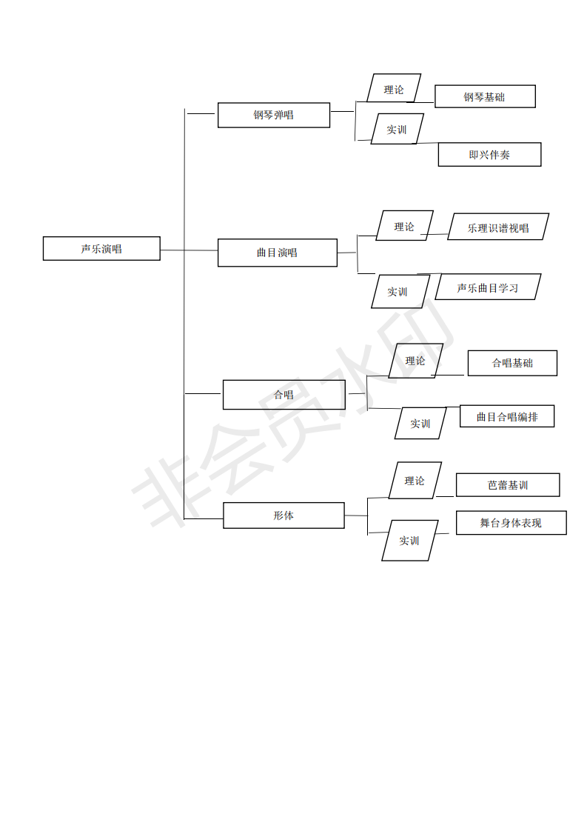

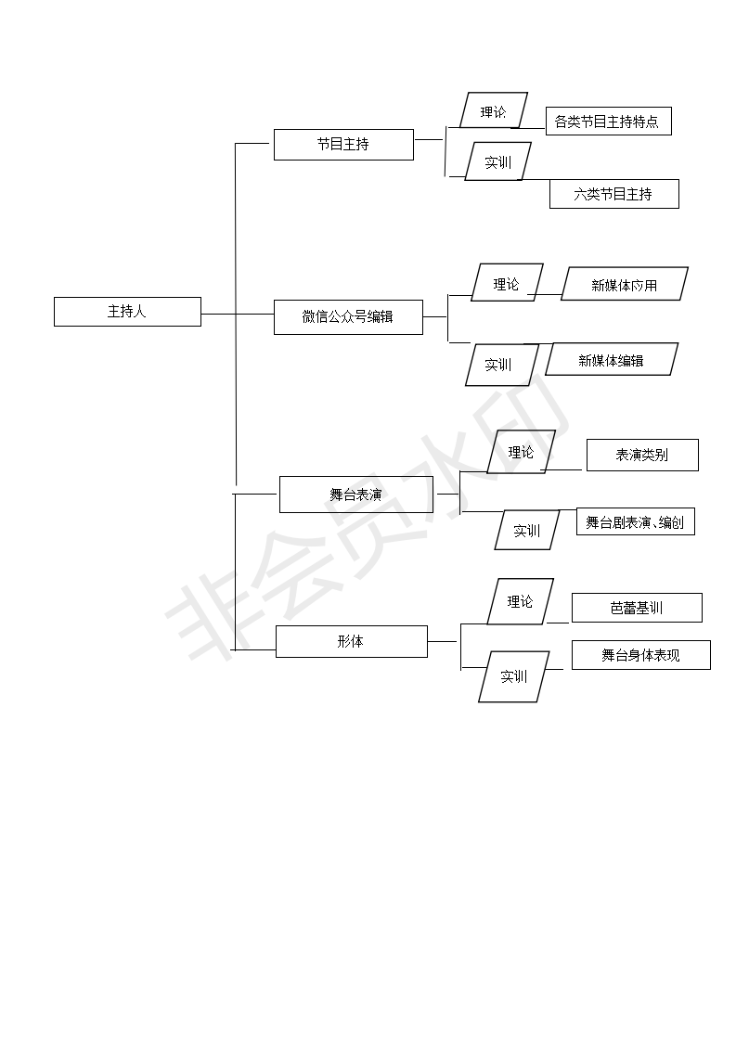（3）大力建设信息化课程资源，建设数字化教学空间和学生空间，充分发挥信息技术在教学中的作用，全面提高教学效率和质量。

3.实验实训基地建设

（1）校内实训基地

在学校综艺楼建设过程中，要充分考虑专业群内各实训室的共建共享，在实训室布局、设备配置、理实一体化教室的安排、企业文化建设、教师办公室安排等方面满足专业群内各专业的需求。

群内专业共享较多的形体房、演播厅、琴房、录播室、舞台等实训室，方便师生使用。

（2）校外实训基地

学校和系部层面都要积极联系企业，按照工学结合、工学交替、顶岗实习需要大力建设校外实训基地。并在2011年建立了校企联盟，有十五家单位成为表演专业的校外实训基地。

4.经费保障

学校在保障正常教学经费外，还为表演专业群的师生提供多种机会外出观摩和交流，每年送多名教师进行省级和国家级专业培训，并与中央音乐学院、

上海音乐学院合作，定期开设大师课，也是其音乐考级常州唯一一家代理单位，每年都有音乐学院的优秀毕业生来校实习。

艺术表演系

二○一八年六月